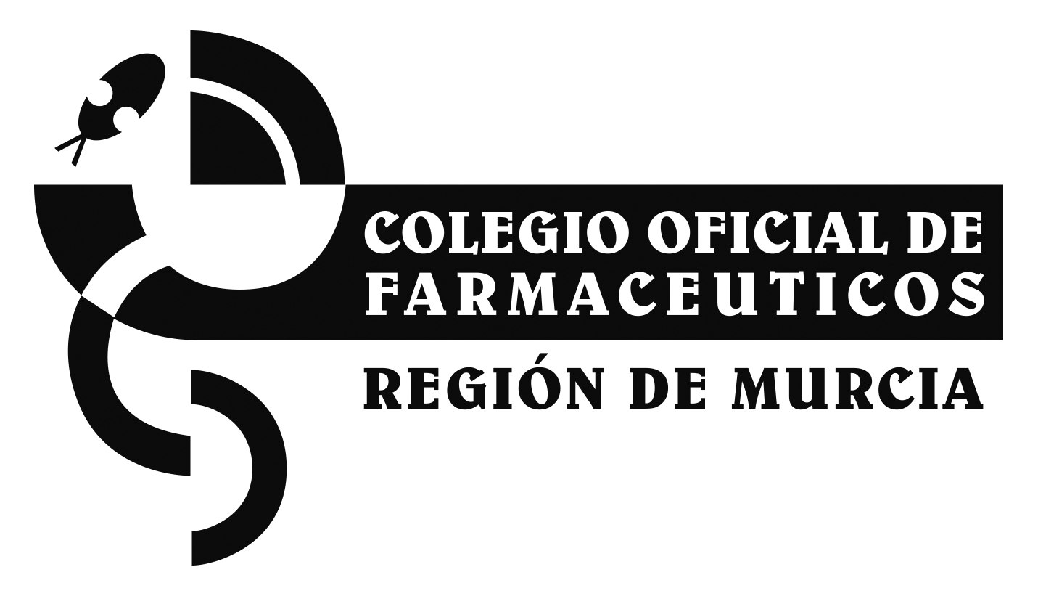
Rumbo a un modelo de Responsabilidad Social Farmacéutica
El Colegio Oficial de Farmacéuticos y la Cátedra Internacional de RSC de la Universidad Católica de Murcia se comprometen a trabajar juntos en la constitución de una «herramienta perfecta de gestión estratégica comprometida socialmene de las farmacias”
El Colegio de Farmacéuticos de la Región de Murcia (COFRM) y la UCAM unieron sus fuerzas el pasado viernes, con motivo de la celebración del día mundial del Farmacéutico. Y lo hicieron desarrollando en el museo arqueológico de la capital del Segura una Jornada que sirvió para demostrar el compromiso social, de igualdad, sostenible, medioambiental, vertebrador, solidario, transparente y sanitario de la red de farmacias. Y que la sanidad más cercana es la más comprometida.
Representantes de la farmaindustria, pacientes, partidos políticos, usuarios de la sanidad, Gobierno regional, Federación de municipios y el consejo de la transparencia participaron en este evento que se encargó de inaugurar el profesor Víctor Meseguer, director de la Cátedra Internacional de RSC de la Universidad Católica San Antonio, quien comenzó ensalzando la figura del farmacéutico como «alguien que no solo custodia medicamentos», sino que «también tiene labor de asesor y consultor ». «Los medicamentos no curan. Se curan las personas que toman esos medicamentos según las prescripciones y consejos de los profesionales de la farmacia», destacó en el momento de reconocer la labor que realizan estos profesionales, que tienen una «enorme responsabilidad en el cuidado y la promoción de la salud de los ciudadanos». En este contexto, se refirió al compromiso que la Cátedra Internacional de RSC de la UCAM tiene con el COFRM, reflejado en la constitución de un comité que aborde temas como la acreditación de las acciones en RSC de las farmacias de la región, en colaboración con las asociaciones de normalización y certificación; la mitigación de los efectos de la pobreza farmacéutica, «tal y como ya están haciendo desde este colegio en colaboración con la administración regional, la Federación de Municipios, los ayuntamientos y las entidades de la sociedad civil»; y la elaboración de una memoria de RSC del Colegio Oficial de Farmacéuticos de la Región de Murcia. «El Colegio oficial de Farmacéuticos y la Cátedra Internacional de RSC de la UCAM nos hemos comprometido a trabajar juntos en la puesta en marcha de un comité de RSC, así como en la implantación y certificación de un modelo de responsabilidad social Farmacéutica que constituya una herramienta perfecta para la gestión estratégica y empresarial de las farmacias, como la forma más eficaz para demostrar que éstas realizan una gestión responsable, sostenible, transparente y comprometida con el ámbito económico, social y ambiental», subrayó Víctor Meseguer.

La farmacia, el centro de un gran compromiso social
La presidenta del Colegio de Farmacéuticos de la Región de Murcia, Isabel Tovar, tomó la palabra para recalcar la importancia de dejar al descubierto «que la farmacia es el centro de un gran compromiso social, que supone un pacto del farmacéutico y de la red de farmacias con toda la sociedad», y que tiene como uno de sus pilares el convenio marco de colaboración firmado con la cátedra Internacional de responsabilidad social corporativa de la UCAM, cuya finalidad era «desarrollar un proceso riguroso que evaluara, en materia empresarial, a la que, sin duda, es la red de micropymes más numerosa en nuestra región: la red de farmacias». La misma «constituye un servicio cercano, social y equitativo. El ciudadano, viva donde viva, y durante los 365 días del año, las 24 horas, puede encontrar el mismo medicamento, a idéntico precio y condiciones de seguridad y garantía, y gracias entre otros factores a nuestra distribución solidaria. Somos, por tanto, ese servicio de vertebración territorial, que forma parte esencial de cada calle, barrio, municipio y ciudad», explicó.
«Muestra de ello es, que cada día un total de 62.000 murcianos acuden a una farmacia, y no siempre solicitando un medicamento o un producto sanitario, sino que uno de cada tres ciudadanos sólo requiere un consejo profesional», añadió Isabel Tovar, que también catalogó la red de farmacias como «una fuente de empleo estable y de calidad», presentando el indiscutible aval de las estadísticas: «un 90% de los contratos de trabajo que se desarrollan en la misma son indefinidos y, además, es un sector profesional de empleo femenino pues el 70% de los colegiados que ejercen en la farmacia comunitaria son mujeres».

Conclusiones
El transcurso de la Jornada ‘Farmacia y responsabilidad social’ fue la demostración de que la red de farmacias representa «un ejemplo de igualdad, equidad, sostenibilidad medioambiental, solidaridad y formación científica ». En estos términos se expresó José Carlos Moreno, secretario del COFRM, que eligió calificativos como «cercana y comprometida con el paciente» a la hora de ensalzar todas las virtudes que engloba esta estructura, que nace de «una histórica alianza público-privada que ha garantizado el abastecimiento de medicamentos a toda la población española en condiciones de simetría, proporcionalidad, garantía y seguridad».
«La farmacia vertebra pueblos y municipios, desarrollando, además, un rol no solo imprescindible, sino exclusivo, en el ámbito rural», afirmó moreno, que añadió que «es ejemplo, se encuentre donde se encuentre, de trabajadores autónomos, principalmente autónomas, líderes en la creación de empleo igualitario, estable y de calidad». «La red de farmacias es medioambientalmente sostenible, y tanto el reciclaje como la e-receta son dos pilares de dicha realidad.
Nuestra industria y nuestra distribución cooperativista comparten objetivo y compromiso con todas las farmacias españolas y son compañeras de viaje inseparables en el camino hacia la salud y el bienestar de toda la sociedad», prosiguió el secretario del COFRM, que puso de manifiesto que «el paciente es el centro de nuestro día a día» y que existe un compromiso con el tercer sector y con toda la sociedad: «el farmacéutico debe participar y aportar conocimientos también institucionalmente.
Queremos ser interlocutores y formar parte de cuantos lugares de encuentro existan o existirán para abordar con diálogo y transparencia el presente y futuro de la sanidad española. Y además, nos comprometemos a la permanente autocrítica, a la auditoria externa e incluso a acreditar todo lo cotejado en estas jornadas»

Más información en:

DEPARTAMENTO DE COMUNICACIÓN |comunicacion@cofrm.com· 968277400/03

